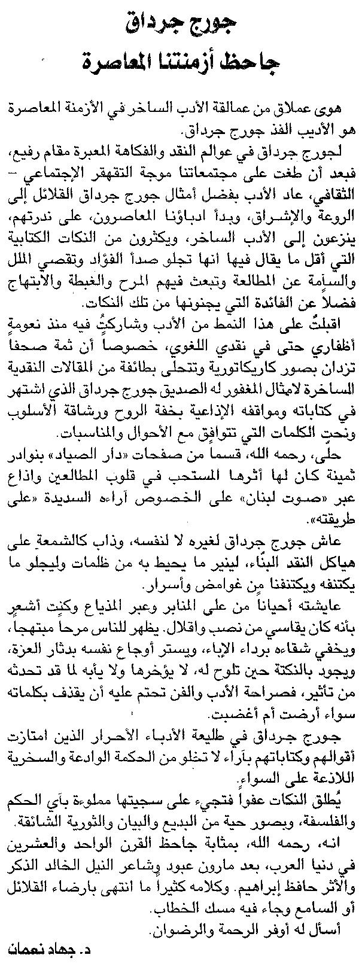

اللواء ـ السبت 8/11/2014

